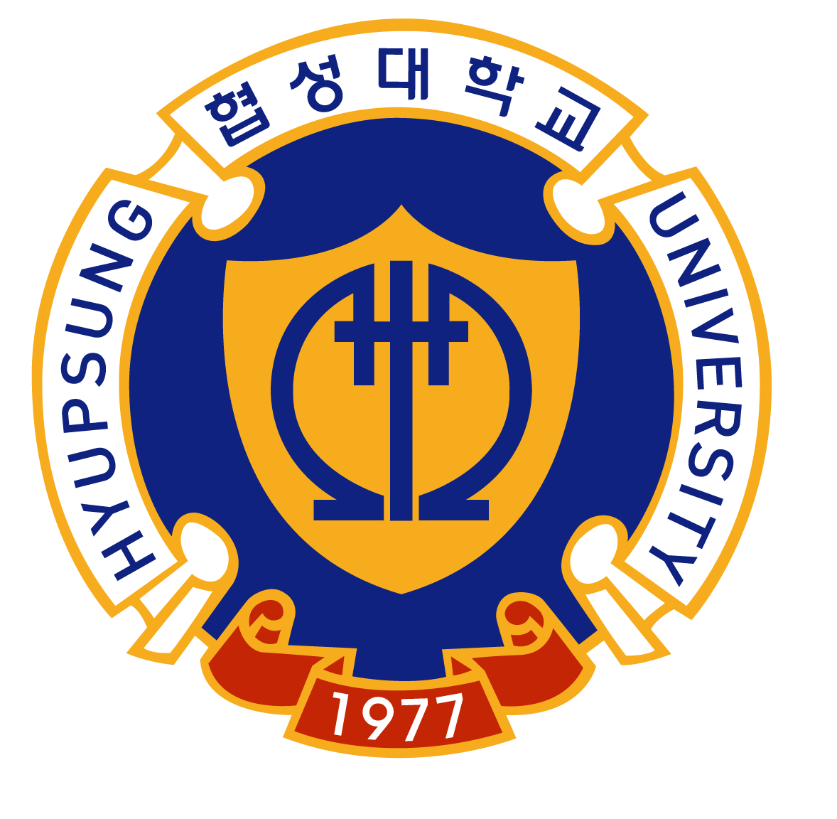

비대면 교육의 확대와

메타버스 캠퍼스

|  |  |
| --- | --- |
| 담 당 | 이 수 종 교수님 |
| 제출일 | 2022년 06월 19일 |
| 학 과 | 컴퓨터공학과 |
| 학 번 | 20170660 |
| 이 름 | 김동현 |



목차

1. 서 론
2. 관련 연구
   1. 비대면 교육 및 화상 수업
   2. 메타버스 기반 교육
   3. 유니티 엔진
3. 본 론
   1. 회원가입 및 로그인
   2. 로비 및 방 생성
   3. 채팅 및 보이스 채팅
   4. 화이트보드 및 프로젝터
   5. 발표 및 상호작용
   6. 출결 관리
   7. 스터디 룸
   8. 캠퍼스
4. 분석 및 결론
5. 참고 문헌
6. 서 론  
    코로나 바이러스(COVID-19)의 확산은 우리의 삶을 근본적으로 바꾸어 놓았다. 전통적으로 대면과 접촉이 당연시되던 사회는 급속하게 비접촉, 비대면이 당연한 사회로 변하였고, COVID-19 팬데믹이 일상화되며 비정상적이었던 현상이 보편적인 현상으로 바뀌는 뉴 노멀(New Normal), 즉 코로나 이후의 새로운 일상과 표준이 우리 사회에 자리잡게 된 것이다.  
    사실 비접촉, 비대면 사회는 이미 예고된 미래였다. 2017년 대면 서비스에 거부감을 느끼는 소비 트랜드를 반영하여 등장한 비접촉 사회인 언택트(Untact) 시대는 코로나 이전부터 존재했던 개념이고, 코로나의 확산이 그 기폭제 역할을 한 것이다. 사람들은 바이러스로 인해 만남의 공포를 얻었고, 배달, 온라인 쇼핑 산업은 눈에 띄게 성장했다. 허나 단절이 지속되자 사람들은 점점 지쳐갔고 소통을 그리워하기 시작했다. 그렇게 사람들은 언택트 시대에 온라인 소통을 결합하였고, 이렇게 비대면 온라인 소통 사회인 온택트(Ontact) 시대가 열렸다. (강희숙, 2021, pp. 115-138)  
    이와 같은 온택트 소통 방식이 확대됨에 따라 사회는 경제, 교육, 문화 등 많은 분야의 개편과 발전이 요구되기 시작했고, 특히, 교육에 있어서는 학생들의 경험과 교육의 질, 감염병에 대한 안전이 보장되어야만 했다. 그에 학교는 줌, 웹엑스 등의 원격 회의 프로그램을 이용한 화상 수업을 도입하게 된다. 초기에는 학교와 학생 모두가 미리 대비하지 못한 상황에 혼란을 겪었으나, 지금은 줌 시대라고도 부를 만큼 온라인 소통 방식은 당연해지게 되었다. 이렇게 화상 수업은 당당히 교육 트렌드로서 자리잡게 되었다. 하지만 이 역시 극복하기 힘든 한계가 있었으니, 그것은 교수-학생 간의 상호작용과 소통이다. 분명 웹캠을 통해 서로의 모습을 볼 순 있지만, 직접 마주친다는 느낌을 받긴 어렵고, 강의자의 몸짓과 시선 등 다양한 자극을 받지 못하는 수업은 결국 집중도가 떨어지기 마련이다.  
    이에 우리는 기존의 화상 수업 방식의 떨어지는 참여도, 상호작용, 소통 즉, 생동감을 개선하고자 메타버스 상에서 직접 움직이고 소통하며 교육하는 메타버스 캠퍼스를 구현하고자 하였다. 메타버스 캠퍼스란 기존의 화상 수업과 마찬가지로 온라인으로 소통하는 것에, 더욱 확장하여 가상 공간을 활용하는 온라인 수업 방식이다. 이를 가상 공간을 통해 우리는 기존의 화상 수업에 현실감과 자유도를 부여하고자 하였고, 더 큰 생동감을 통해 학생들의 참여도 또한 높일 수 있을 것이라 기대한다.
7. 관련 연구
   1. 비대면 교육 및 화상 수업  
       우선 비대면 교육, 특히 원격 화상 수업의 실태와 장단점에 대해 사전에 조사하고 접근할 필요가 있었다.  
       교사들에게 원격 수업이 효과적이라 생각하는지, 그리고 등교 수업과 비교했을 때 원격 수업의 효과가 어느 정도인지를 조사한 결과에 의하면 약 30%의 교사들만이 원격 수업이 효과적이라고 반응하였고, 약 70%의 교사들은 원격 수업이 효과적이지 않다고 반응하였다. 효과적이라 생각한 이유는 ‘시간과 장소에 관계없이 학습 가능’와 ‘반복 학습이 가능’의 비율이 가장 높게 나타났다.  
       다음으로 효과적이지 않다고 반응한 교사들을 대상으로 그렇게 생각하는 이유가 무엇인지 알아본 결과는 ‘학생들과의 상호작용 부족’을 선택한 비율이 가장 높았고 이외에도 ‘학생들의 집중력 저하’, ‘학생들의 수업 참여 관리 어려움’, ‘학생들의 학습 과정 결과 확인 어려움’을 선택한 비율이 50% 이상을 차지하였다. (권점례, 2021, pp. 405-425)  
       또 온라인 수업에 대해 학생들의 불만 사항을 조사한 결과를 봤을 때, ‘교수자와의 상호작용 부족’을 선택한 학생이 가장 많았고, 다음으로 ‘증가된 학습량’이 뒤를 이었다. 또 ‘부실한 수업 내용’이나 ‘비대면 온라인 수업에 대한 낮은 친숙도’가 불만이라고 응답한 학생, 이 밖에도 ‘학생 간 상호작용 부족’에 불만이 있다고 한다. (이용상, 신동광, 2020, pp. 39-57)  
       따라서 온라인 수업에 있어 교수자와의 상호작용 불만을 해소하고 학생들의 집중력 저하를 막기 위한 기술 개발에 관심을 가질 필요가 있다.
   2. 메타버스 기반 교육  
       메타버스는 초월이라는 의미의 메타(Meta)와 우주·세계를 뜻하는 유니버스(Universe)를 합성한 용어로 현실 세계를 초월한 또 하나의 세상이라는 의미로 해석할 수 있으며 연구 관점에 따라 다양한 정의가 있다. 이러한 메타버스의 가상 공간을 활용한 플랫폼을 교육에 결합시킨 사례와 관련 연구를 알아봄으로써 가상 공간을 활용했을 경우 얻을 수 있는 이점과 활용 방안을 구체화하고자 한다.  
       메타버스 플랫폼인 게더타운은 RPG 게임과 같이 자신만의 사무실이나 학습 공간을 만들거나, 실제의 강의실이나 학교와 동일한 구조로 학습 환경을 구축할 수 있는데 이는 화상 회의 프로그램에서 제공하는 음성 및 화상 대화 기능을 포함하고 있어 교육현장에서 사용하기 적합한 메타버스 플랫폼이다.  
       게더타운을 이용한 비대면 수업 경험이 있는 학생들에게 흥미성, 상호작용 수준, 자기효능감, 학습 실재감, 학습 몰입, 학습 만족감에 대한 설문을 진행하고 분석한 결과 메타버스의 가장 큰 특성인 흥미성과 상호작용이 학습 참여와 학습 몰입을 지속화하고 학습 실재감을 높여 학습만족도를 향상시키는 것으로 밝혔고, 기존 실시간 화상 플랫폼의 한계를 넘어 차세대 교육 플랫폼으로써의 메타버스의 가능성을 엿볼 수 있다.  
       기존의 줌이나 웹엑스 등의 실시간 화상 수업의 비대면 수업은 시공간의 초월이라는 장점과는 달리 지속적인 참여와 학습 몰입에는 한계를 가지고 있다. 이에 메타버스는 좋은 대안이 되며, 학습만족도 향상을 위해서는 학습자들에게 자기효용감을 고취시키고 보다 흥미롭고 상호작용을 높여 몰입하고 균형 있는 학습 실재감을 느낄 수 있는 학습전략이 필요함을 알 수 있다. (김나랑, 2022, pp. 219-238)
   3. 유니티 엔진  
       메타버스 캠퍼스를 개발하기 위해 우선 콘텐츠를 개발하기에 적합한 게임 엔진을 선택해야 한다. 메타버스 플랫폼 개발에 가장 널리 알려지고 많이 사용하는 게임 엔진은 유니티와 언리얼이 대표적이다. 유니티와 언리얼이 메타버스에서 강점을 갖는 이유는 3D, XR 세계의 콘텐츠를 높은 그래픽 퀄리티와 부드러운 움직임으로 만들어낼 수 있는 도구이기 때문이다. 다양한 리소스가 준비돼 있어 초심자도 쉽게 개발을 시작할 수 있는 부분도 장점이다. (윤준탁, 2021)  
       그 중 유니티 엔진은 포켓몬 고, 제페토, 이프랜드, 로블록스 등 메타버스 플랫폼 개발에 사용됐다. 유니티는 플랫폼에 3D 개발, 운영 플랫폼과 시뮬레이션 기능을 공급하고 있다. VR챗과 오큘러스 퀘스트, 스팀 VR 등 기기에 들어간 기술도 유니티 엔진이 활용됐다. (박소영, 2021)  
       유니티에서 사용되는 언어는 C#으로 많은 VR, AR 개발 회사에서 C#을 주로 사용하고 있다. 범용적으로 사용되므로 개발 커뮤니티에서 다양한 코드, 플러그인 등 리소스를 지원받을 수 있으므로 본 프로젝트는 유니티 엔진을 채택하였다.
8. 본 론  
    본 절에서는 개발된 메타버스 캠퍼스의 구현 및 기능을 소개하고자 한다. 개발은 강의 기능에 초점을 두었으며 최대한 현실감과 자유도를 추구하고자 하였고, Playfab 플랫폼으로 데이터베이스를 Photon Unity Network 유니티 패키지로 멀티플레이 환경을 구성했다.
   1. 회원가입 및 로그인  
       메타버스 캠퍼스는 아이디, 비밀번호, 이메일 정보를 입력 받는 회원가입 기능을 제공한다. 그렇게 입력 받은 데이터는 데이터베이스에 저장된다.

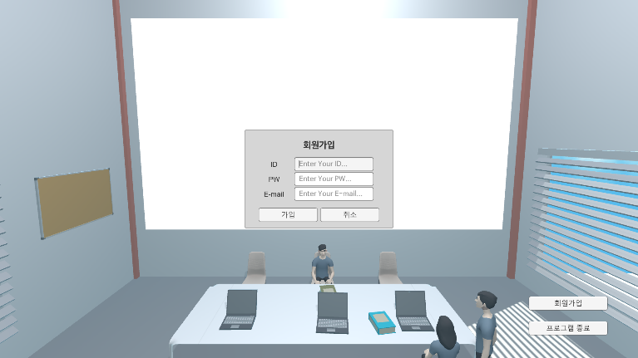

가입한 아이디를 이용해 처음 로그인을 시도하면 플레이어가 교수인지 학생인지, 남자인지 여자인지를 선택할 수 있고 이름과 학과를 입력할 수 있다. 마찬가지로 입력 받은 데이터는 데이터베이스에 저장된다.

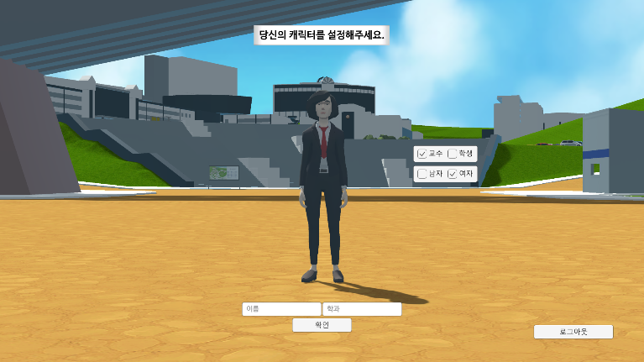

* 1. 로비 및 방 생성  
      캐릭터를 만들었고 로그인을 마쳤다면 플레이어는 포톤 서버로 구축된 로비로 입장한다. 로비에선 간단하게 단과를 선택할 수 있으며, 방 생성 및 입장이 가능하다. 후에 보여줄 캠퍼스 또한 로비의 대학교 둘러보기를 눌러 입장이 가능하다.

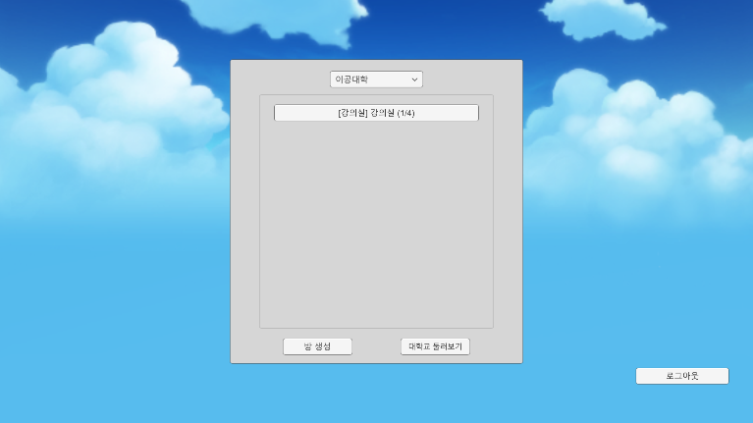

방 생성은 방 제목과 인원 그리고 방의 종류를 강의실과 스터디 룸 중 선택하여 생성할 수 있으며, 고급 옵션을 이용하여 방을 생성할 시엔 방의 정보를 데이터베이스에 저장하고 불러올 수 있는 프리셋 기능이 제공되어 방을 만들 때마다 일일이 다시 작성할 번거로움을 덜어주고 출석부 기능이 제공된다. 출석부엔 미리 플레이어의 학번을 입력하여 방 공개 여부 설정을 통해 출석부에 없는 학생의 청강 가능 여부를 선택할 수 있으며, 후에 출결을 확인할 때 학생의 입장 여부를 확인할 수 있다.

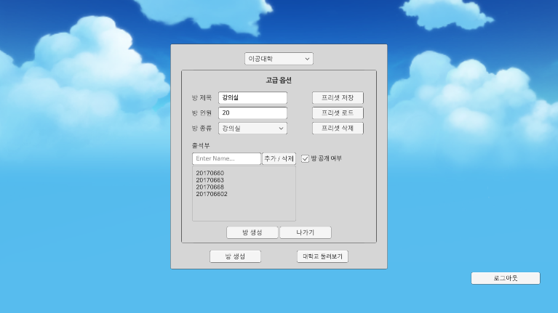

* 1. 채팅 및 보이스 채팅  
      강의가 이루어지기 위해선 기본적으로 소통이 가능해야 한다. 포톤을 이용해 구축한 멀티 환경에서는 채팅과 보이스 채팅 기능을 제공하여 교수와 학생 간의 직접적인 소통이 가능하다.

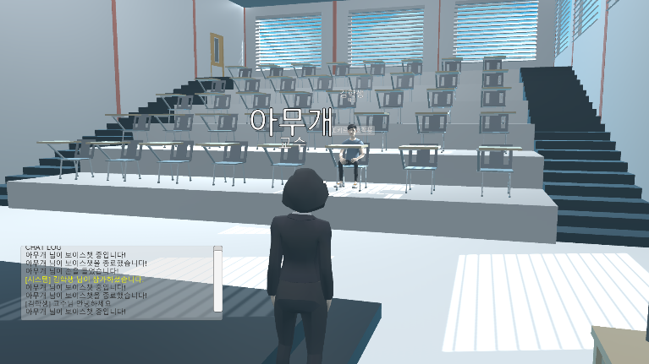

* 1. 화이트보드 및 프로젝터  
      메타버스 캠퍼스 에서는 강의를 진행하기 위해서 화이트보드와 프로젝터를 사용한다. 플레이어는 화이트보드를 클릭하여 그리고자 하는 바를 그릴 수 있고 이는 포톤 서버로 연결돼 접속한 모든 플레이어에게 보인다.

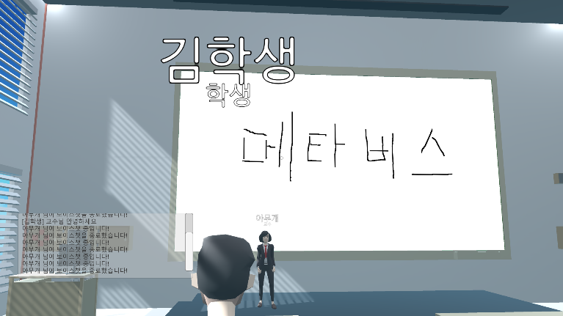

프로젝터는 파일 브라우저에서 준비된 PPT 자료를 불러올 수 있는 오브젝트이다. 유니티 엔진에서 PPT는 불러올 수 없기에 PPT 파일을 슬라이드 별로 이미지로 변환한 후 유니티 상에 텍스쳐로 입혀 보이게 하는 방식을 채택했고, 화이트보드와 마찬가지로 그리고자 하는 바를 그릴 수 있다.

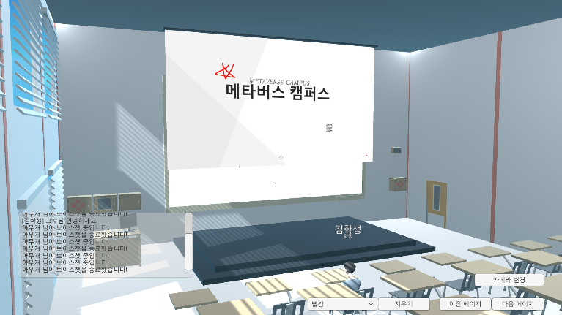

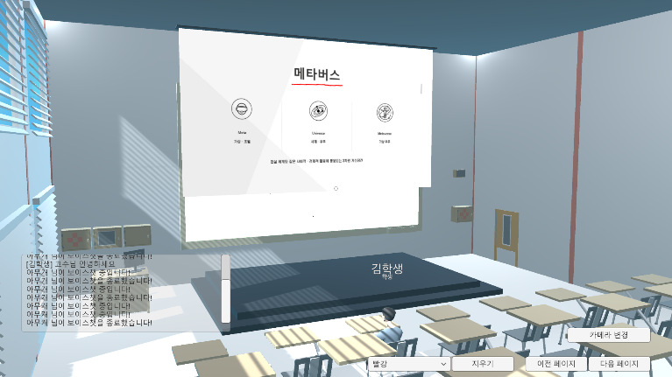

* 1. 발표 및 상호작용  
      수업은 교수 혼자서 진행하는 게 아닌 교수와 학생 간의 상호작용이 중요하다. 학생은 손을 들 수 있으며 손을 들 시 발언권을 요청하게 된다. 발언권 요청을 교수가 허락한다면, 학생도 보이스 채팅을 할 수 있게 된다. 화이트보드와 프로젝터의 사용 권한 역시 요청이 가능한데, 학생 프로젝터 사용 권한을 얻게 된다면 마찬가지로 파일 브라우저에서 PPT를 불러올 수가 있다.
  2. 출결 관리  
      교수는 출석부에 미리 적어둔 학생의 입장 시간과 퇴장 시간을 확인할 수 있다. 또한 출결 기록을 따로 보관하고 관리할 수 있도록 하기 위해서 내보내기 기능으로 출결 확인에 적힌 텍스트를 텍스트 파일로 내보낼 수 있다.
  3. 스터디 룸  
      스터디 룸은 강의실에서 제공하는 기능들이 전부 준비되어 있으며, 강의실과의 차이점은 따로 권한을 요청할 필요 없이 모두가 권한을 공유한다는 점이다. 학생들이 자유롭게 공부할 수 있는 환경을 구성하고자 구현하였다.
  4. 캠퍼스  
      메타버스 학교와 동일한 구조의 캠퍼스를 구현하였다. 플레이어들은 캠퍼스를 자유롭게 이동할 수 있는데, 이는 시공간을 초월해 참석자들이 함께하고 있음을 느끼게 하여 사용자 간의 친밀감과 유대감 형성에 긍정적인 영향을 미칠 수 있을 것이다.

1. 분석 및 결론  
    메타버스 캠퍼스는 앞서 말했듯 자유도와 현실감을 중시하며 만들어진 메타버스 기반 교육 프로그램이다. 기존의 계획은 VR을 이용하여 더욱 생동감을 주고자 하였지만, 이는 교육으로 사용하기엔 아직 접근성이 떨어진 감이 있어 무산됐다. 자유도라는 요소를 만족시키기 위해 우선 현실과 똑 같은 환경을 구성할 필요가 있었다. 때문에 대학교 캠퍼스를 최대한 1:1 비율로 모델링하였고, 플레이어는 직접 메타버스 상에서 캠퍼스를 돌아다니며 다른 플레이어들과 상호작용할 수 있다. 이렇게 첫 번째 요소인 자유도를 충족시켰다면 다음은 현실감이다. 캠퍼스, 즉 대학교이기에 강의가 가능해야 했고, 수업이란 단순히 말로 하는 것이 아닌 수업 자료를 이용한 설명이 가능해야 했다. 본 프로젝트에선 PPT를 활용한 수업 기능을 구현했고, 강의는 교수가 혼자 진행하는 것이 아니기에 발표 기능도 구현하여 쌍방향 수업 진행이 가능하게 하였다. 또 대학이라는 특성상 출석 또한 빼놓을 수 없이 중요하기에 출석 기능을 구현하여 강의에서 중요한 요소라고 생각했던 세 가지인 수업, 발표, 출석의 기능을 전부 구현하였다. 이로써 실제 현실과 같은 강의가 가상 세계에서 가능하다는 현실감을 충족시켰다.  
    기존 비대면 교육의 대부분을 차지하는 화상 교육은 학습에 몰입하기엔 부족하다는 한계를 지니고 있다. 이에 대안으로서 메타버스 캠퍼스를 구현하였고, 아직 고급의 수업 진행은 어렵겠지만 화이트보드와 프로젝터를 이용한 간단한 이론 수업은 어느 정도 가능하리라 생각한다. 메타버스와 교육을 결합하면 기존의 시공간의 제약이 없는 화상 수업의 장점을 포함하고, 더욱 생동감 있는 상호작용과 실재감으로 교수와 학생들의 몰입도를 증진시킬 수 있으리라 생각한다.  
    메타버스라는 분야는 아직 정확하게 정의 내려진 것은 없지만 가상 공간을 활용한다는 점은 분명하다. 이 가상 공간을 활용한다면 실세계에선 불가능한 마법 같고 더욱 효율적인 교육 및 학습도 가능할 것이다. 본 프로젝트에선 그런 효과적인 학습 방안을 제시하고 구현하지 못했지만, 후에 메타버스의 특성이 더욱 주목받고 또 정확한 개념이 정립된다면 기존의 대면 수업보다 나은 수업방안이 마련될지도 모른다. 그러므로 미리 메타버스라는 분야에 관심을 갖고 알고자 한다면 언젠가 다가올 세상에 빠르게 적응하고 기술을 활용할 수 있을 것이라 생각된다.
2. 참고 문헌  
   1) 강희숙, 「코로나-19 신어와 코로나 뉴노멀」, 조선대학교 인문학연구원, 2021, pp. 115-138  
   2) 권점례, 「코로나-19에 따른 초, 중, 고등학교 원격 수업 실태 탐색」, 학습자중심교과교육학회, 2021, pp. 405-425  
   3) 이용상, 신동광, 「코로나19로 인한 언택트 시대의 온라인 교육 실태 연구」, 한국교육과정평가원, 2020, pp. 39-57  
   4) 김나랑, 「메타버스 특성요인과 학습 몰입 및 학습 만족도 간의 구조적 관계 분석: 게더타운을 대상으로」, 한국정보시스템학회, 2022, pp. 219-238  
   5) 윤준탁, 「메타버스 세계를 만드는 핵심 플랫폼, ‘유니티’와 ‘언리얼’」, LG CNS, 2021, https://blog.lgcns.com/2688  
   6) 박소영, 「메타버스 핵심축 '언리얼·유니티' 차세대 전략으로 정면 승부」, IT 조선, 2021, http://it.chosun.com/site/data/html_dir/2021/10/13/2021101302042.html